Overig: het journaal

Het journaal: een programma op de televisie waarin het nieuws wordt voorgelezen (wat er die dag in de wereld is gebeurd)

De nieuwslezer: iemand die in het journaal het nieuws voorleest

De verslaggever: die schrijft op of verteld over wat er gebeurd is

De uitzending: de aflevering waarin het journaal op de t.v. te zien is

De kijker: degene die thuis naar de t.v. aan het kijken is

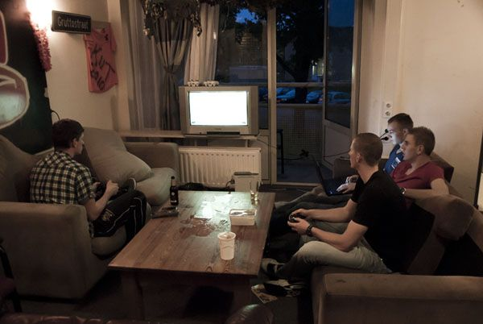
De verslaggever
Het journaal
De uitzending
De nieuwslezer
De kijker

